Муниципальное бюджетное дошкольное образовательное учреждение –
детский сад №7

Дидактическое пособие
на тему
«Путешествие в прошлое телефона»

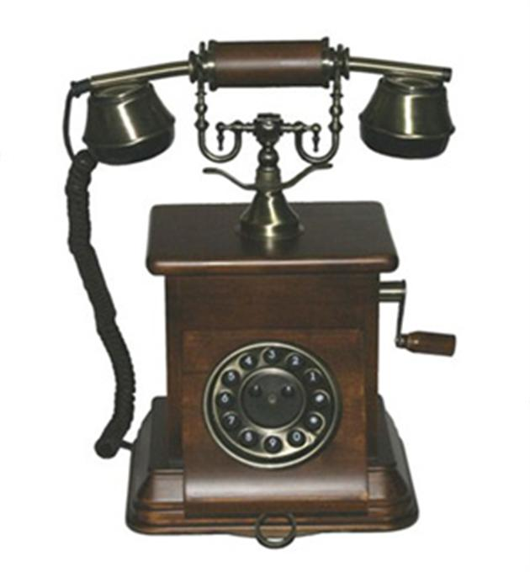

Автор: Салова Елена Викторовна,
воспитатель

Екатеринбург
2017

Традиционно история возникновения телефона связана с именем Александра Белла, американского изобретателя шотландского происхождения. Действительно, знаменитый исследователь принял самое непосредственное участие в разработке революционного аппарата для передачи звуков на расстоянии. Однако известны факты о том, что в создании телефона важнейшую роль сыграли и другие конструкторы. Так, например, Иоганн Филипп Рейс, известный немецкий изобретатель, на собрании ученых Физического сообщества, проведенном в 1861 году, сообщил о созданном им прототипе электрического устройства для передачи звука на расстоянии. Прозвучало также и название изобретения — «телефон», привычное нам сегодня.
На основе выявленного эффекта Александр Белл создал телефонный аппарат. Он был устроен очень просто: как мембрана из кожи, оснащенная сигнальным элементом для увеличения громкости звука. Устройство могло передавать только звучание голоса, но этого, по-видимому, оказалось достаточно, чтобы запатентовать аппарат — соответствующий документ, фиксирующий авторство изобретения, Белл получил 10 марта 1876 года.
В 1877 году — также в Бостоне — была запущена первая телефонная линия, а в 1878-м, в Нью-Хейвене — телефонная станция. В том же году другой знаменитый американский изобретатель, Томас Эдисон, создал новую модель аппарата для передачи голоса на расстоянии. В его конструкции присутствовала индукционная катушка, что позволило значительно повысить качество связи, а также увеличить расстояние передачи звука.
Последующие телефонные аппараты снабжались уже специальным микрофонным ящичком, в котором помещалась маленькая угольная колодочка, приходящая в соприкосновение с железной мембраной и индукционной катушкой. Такие аппараты, выпускаемые компанией Белла, применялись долгое время и в России.
Первый сотовый телефон был произведен в 1983 году компанией Motorola, с чего и начнем обзор развития мобильных телефонов.
Во время развития мобильных телефонов у производителей шла гонка по созданию самых миниатюрных телефонов. Самые малогабаритные телефоны были очень дороги и приобрести их мог не каждый.
Один из символов десятилетия был представлен миру легендарным Стивом Джобсом почти 10 лет назад. Продукт калифорнийской корпорации стал настоящим триумфом, ведь это был первый смартфон с емкостным “мульти-тач”-экраном, способным распознавать жесты.

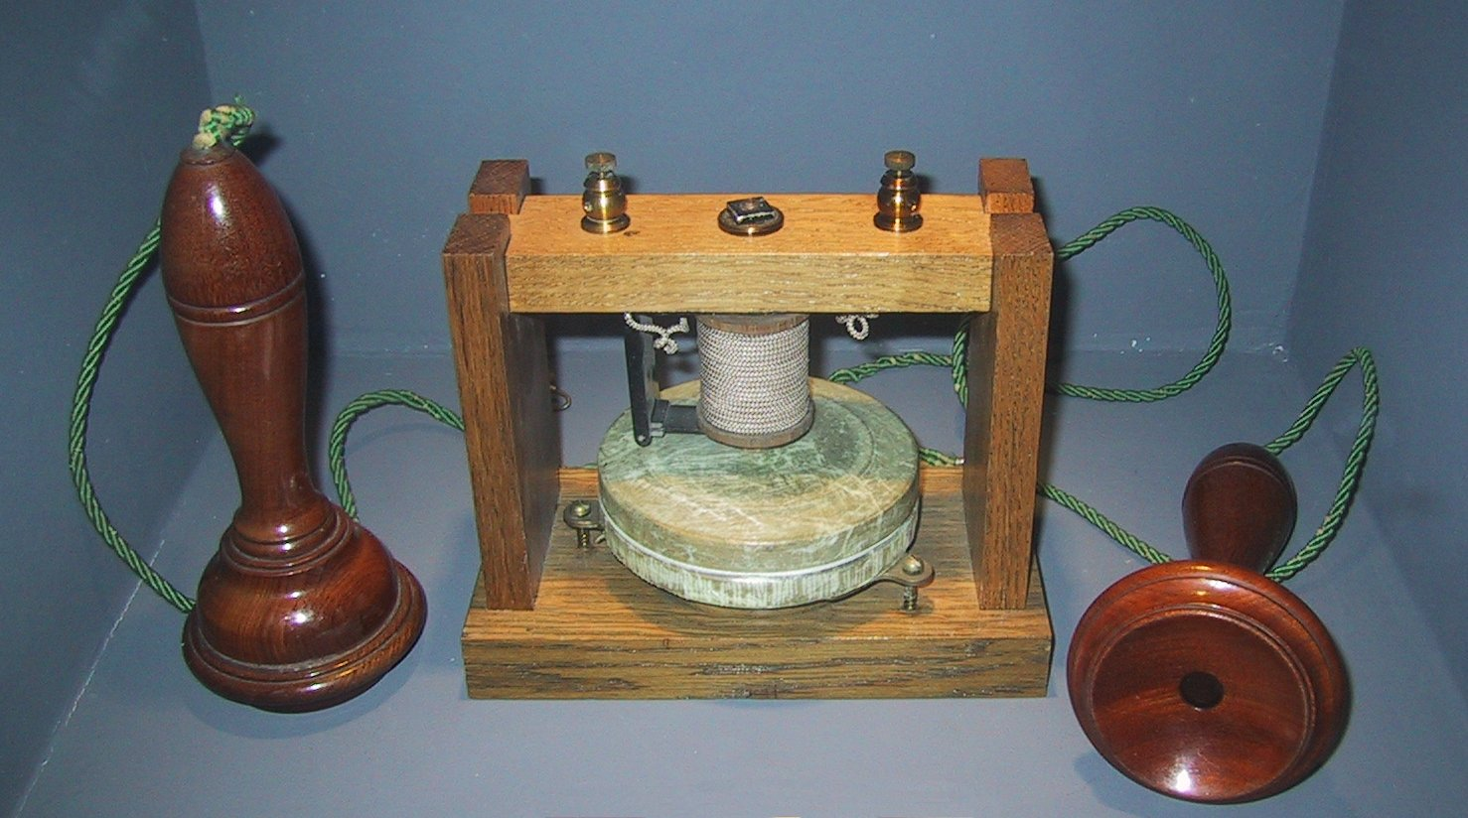
Первый телефон Александра Белла
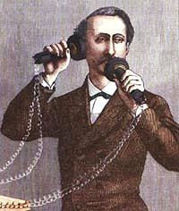

Телефон Томаса Эдисона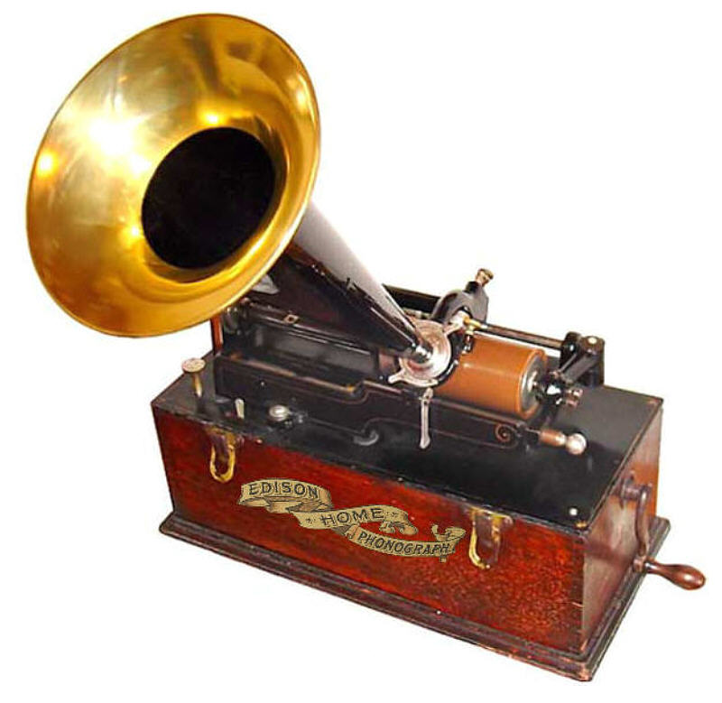

Эволюция телефона
